

РОССИЙСКАЯ ФЕДЕРАЦИЯ

РОСТОВСКАЯ ОБЛАСТЬ

МУНИЦИПАЛЬНОЕ ОБРАЗОВАНИЕ «БЕЛОКАЛИТВИНСКИЙ РАЙОН»

АДМИНИСТРАЦИЯ БЕЛОКАЛИТВИНСКОГО РАЙОНА

ПОСТАНОВЛЕНИЕ
от 08.09.2025 № 1469

г. Белая Калитва

О разработке проекта межевания территории, расположенной в районе земельного участка по адресу: Ростовская область, Белокалитвинский район, г. Белая Калитва, ул. Комарова, 2 ж.

В соответствии со статьями 42, 43 пунктами 5, 13 статьи 45, статьей 46 Градостроительного кодекса Российской Федерации, согласно статье 3 Устава муниципального образования муниципального района «Белокалитвинский район» Ростовской области, на основании заявления Прохорова Александра Геннадьевича от 25.08.2025 о разработке документации по проекту межевания территории с целью определения местоположения границ образуемых и изменяемых земельных участков, Администрация Белокалитвинского района п о с т а н о в л я е т:

1. Разработать проект межевания территории, расположенной в районе земельного участка по адресу: Ростовская область, Белокалитвинский район, г. Белая Калитва, ул. Комарова, 2 ж, согласно приложению к настоящему постановлению.
2. Настоящее постановление подлежит официальному опубликованию и размещению на официальном сайте Администрации Белокалитвинского района в течении трех дней со дня принятия.
3. Контроль за исполнением настоящего постановления возложить на заместителя главы Администрации Белокалитвинского района по строительству, промышленности, транспорту, связи Голубова В.Г.

Глава Администрации

Белокалитвинского района О.А. Мельникова

Приложение
к постановлению
Администрации
Белокалитвинского района
от 08.09.2025 № 1469

Схема границ разработки проекта межевания территории, расположенной в районе земельного участка по адресу: Ростовская область, Белокалитвинский район, г. Белая Калитва, ул. Комарова, 2 ж.

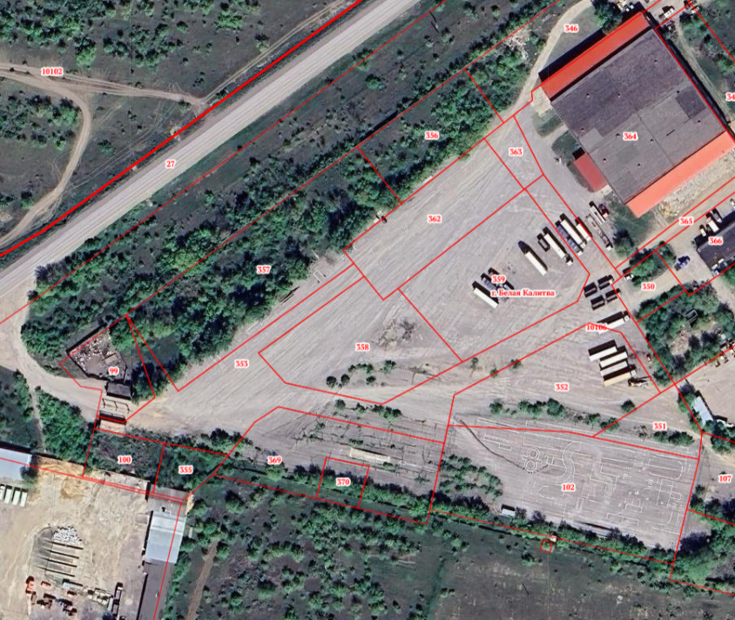

- границы разработки проектной документации

Заместитель главы Администрации
Белокалитвинского района
по организационной и кадровой работе Л.Г. Василенко

